## 2019年普通高等学校招生

## 全国统一考试·北京卷

### 理科综合(物理部分)

本试卷分第一部分(选择题)和第二部分(非选择题)．满分120分．

### 第一部分(选择题　共48分)

本部分共8小题，每小题6分，共48分．在每小题列出的四个选项中，选出最符合题目要求的一项．

14．(2019·北京卷·14)利用图1所示的装置(示意图)，观察光的干涉、衍射现象，在光屏上得到如图2中甲和乙两种图样．下列关于*P*处放置的光元件说法正确的是

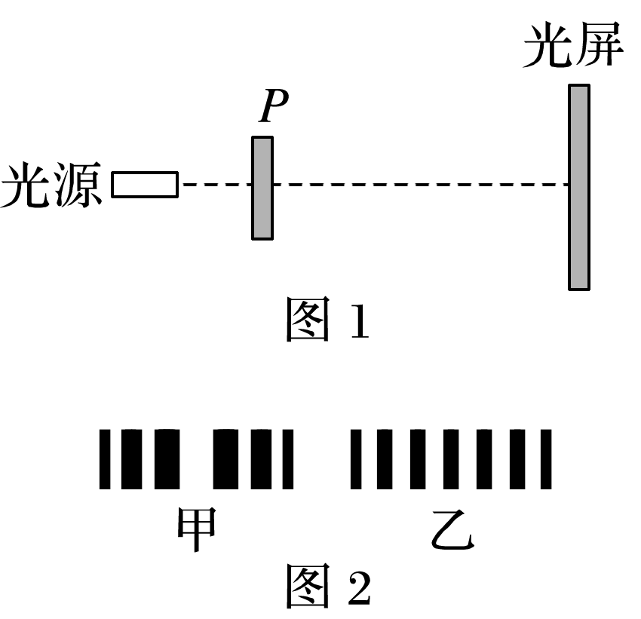

图1

A．甲对应单缝，乙对应双缝

B．甲对应双缝，乙对应单缝

C．都是单缝，甲对应的缝宽较大

D．都是双缝，甲对就的双缝间距较大

答案　A

解析　由题图中给出的甲、乙两种图样可知，甲是单缝衍射的图样，乙是双缝干涉的图样，A项正确，B、C、D项均错误．

15．(2019·北京卷·15)下列说法正确的是

A．温度标志着物体大量分子热运动的剧烈程度

B．内能是物体中所有分子热运动所具有动能的总和

C．气体压强仅与气体分子的平均动能有关

D．气体膨胀对外做功且温度降低，分子的平均动能可能不变

答案　A

解析　温度是分子平均动能的量度(标志)，A项正确；内能是物体内所有分子的分子热运动动能和分子势能的总和，B项错误；气体压强不仅与分子的平均动能有关，还与分子的密集程度有关，C项错误；气体温度降低，则分子的平均动能变小，D项错误．

16．(2019·北京卷·16)如图1所示，正方形区域内存在垂直纸面的匀强磁场．一带电粒子垂直磁场边界从*a*点射入，从*b*点射出．下列说法正确的是

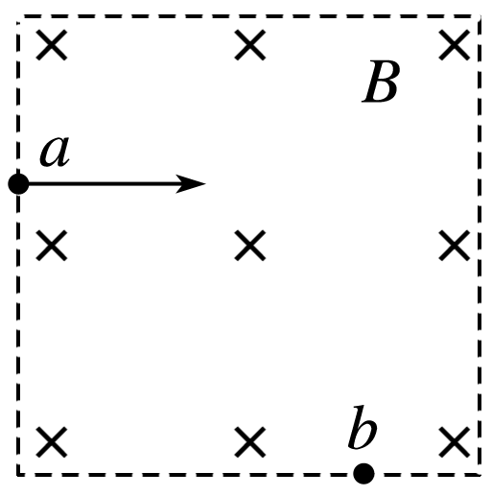

图1

A．粒子带正电

B．粒子在*b*点速度大于在*a*点速率

C．若仅减小磁感应强度，则粒子可能从*b*点右侧射出

D．若仅减小入射速率，则粒子在磁场中运动时间变短

答案　C

解析　由左手定则可知，粒子带负电，A项错误；由于洛伦兹力不做功，故粒子速率不变，B项错误；粒子在磁场中的运动轨迹半径*R*＝，若仅减小磁感应强度*B*的大小，则*R*变小，粒子可能从*b*点右侧射出，C项正确；若仅减小入射速率，则*R*变小，粒子在磁场中的偏转角*θ*变大，*t*＝*T*，*T*＝，粒子在磁场中的运动时间变长，D项错误．

17． (2019·北京卷·17)如图1所示，*a*、*b*两点位于以负电荷－*Q*(*Q*＞0)为球心的球面上，*c*点在球面外，则

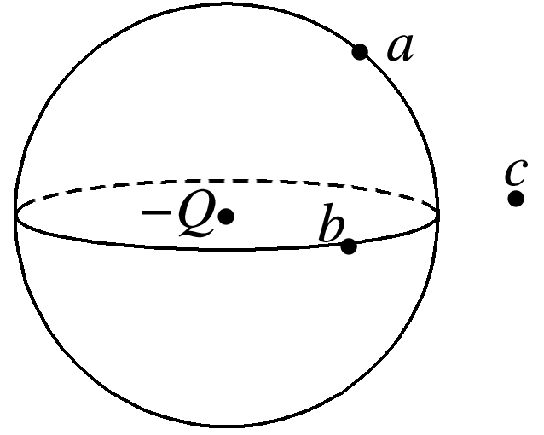

图1

A．*a*点场强的大小比*b*点大

B．*b*点场强的大小比*c*点小

C．*a*点电势比*b*点高

D．*b*点电势比*c*点低

答案　C

解析　由点电荷的场强公式*E*＝可知，与－*Q*距离相等的点场强大小等，离－*Q*越近的点场强越大，故*a*点场强的大小与*b*点的相等，*b*点场强的大小比*c*点的大，A、B项错误；与－*Q*距离相等的点，电势相等，离－*Q*越近的点，电势越低，故*a*点电势与*b*点的相等，*b*点电势比*c*点的低，C项错误，D项正确．

18．(2019·北京卷·18)2019年5月17日，我国成功发射第45颗北斗导航卫星，该卫星属于地球静止轨道卫星(同步卫星)．该卫星

A．入轨后可以位于北京正上方

B．入轨后的速度大小第一宇宙速度

C．发射速度大于第二宇宙速度

D．若发射到近地圆轨道所需能量较小

答案　C

解析　同步卫星只能位于赤道正上方，A项错误；由＝知，卫星的轨道半径越大，卫星做匀速圆周运动的线速度越小，因此入轨后的速度小于第一宇宙速度(近地卫星的速度)，B项错误；同步卫星的发射速度速度大于第一宇宙速度，小于第二宇宙速度，C项错误；若发射到近地圆轨道，所需发射速度较小，所需能量较小，D正确．

19．(2019·北京卷·19)光电管是一种利用光照射产生电流的装置，当入射光照在管中金属板上时，可能形成光电流．表中给出了6次实验的结果.

|  |  |  |  |  |  |
| --- | --- | --- | --- | --- | --- |
| 组 | 次 | 入射光子的  能量/eV | 相对  光强 | 光电流大  小/mA | 逸出光电子的  最大动能/eV |
| 第  一  组 | 1  2  3 | 4.0  4.0  4.0 | 弱  中  强 | 29  43  60 | 0.9  0.9  0.9 |
| 第  二  组 | 4  5  6 | 6.0  6.0  6.0 | 弱  中  强 | 27  40  55 | 2.9  2.9  2.9 |

由表中数据得出的论断中不正确的是

A．两组实验采用了不同频率的入射光

B．两组实验所用的金属板材质不同

C．若入射光子的能量为5.0 eV，逸出光电子的最大动能为1.9 eV

D．若入射光子的能量为5.0 eV，相对光强越强，光电流越大

答案　B

解析　由于光子的能量*E*＝*hν*，又入射光子的能量不同，故入射光子的频率不同，A项正确；由爱因斯坦光电效应方程可得*hν*＝*W*0＋*E*k，可求出两组实验的逸出功均为3.1 eV，故两组实验所用的金属板村质量相同，B项错误；由*hν*＝*W*0＋*E*k，逸出功*W*0＝3.1 eV可知，若入射光子能量为5.0 eV，则逸出光电子的最大动能为1.9 eV，C项正确；相对光强越强，单位时间内射出的光子数越多，单位时间内逸出的光电子数越多，形成的光电流越大，故D项正确．

20．(2019·北京卷·20)国际单位制(缩写SI)定义了米(m)、秒(s)等7个基本单位，其他单位均可由物理关系导出．列如，由m和s可以导出速度单位m·s－1.历史上，曾用“米原器”定义米，用平均太阳日定义秒．但是，以实物或其运动来定义基本单位会受到环境和测量方式等因素的影响，而采用物理常量来定义则可避免这种困扰.1967年用铯－133原子基态的两个超精细能级间跃迁辐射的频率Δ*ν*＝9 192 631 770 Hz定义s；1983年用真空中的光速*c*＝299 792 458 m·s－1定义m.2018年第26届国际计量大会决定，7个基本单位全部用基本物理常量来定义(对应关系如图1，例如，s对应Δ*ν*，m对应*c*)，新SI自2019年5月20日(国际计量日)正式实施，这将对科学和技术发展产生深远影响．下列选项不正确的是

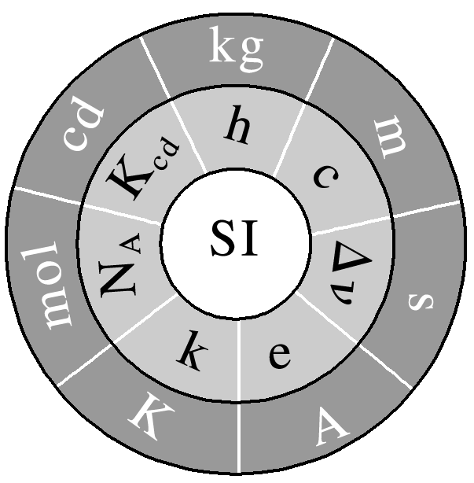

图1

A．7个基本单位全部用物理常量定义，保证了基本单位的稳定性

B．用真空中光速*c*(*m*·*s*－1)定义m，因为长度*l*与速度*v*存在*l*＝*vt*，而s已定义

C．用基本电荷*e*(C)定义安培(A)，因为电荷量*q*与电流*I*存在*I*＝*q*/*t*，而s已定义

D．因为普朗克常量*h*(J·s)的单位中没有kg，所以无法用它来定义质量单位

答案　C

解析　由题意结合选项可知，A项、B项、C项均正确；因为1 J＝1 N·m,1 N＝1 kg·m·s2，而m、s等已经定义了，故可以用普朗克常量*h*(J·s)定义质量单位kg，故*D*项不正确．

### 第二部分(非选择题　共72分)

本部分共4小题，共72分．

21．(2019·北京卷·21)用如图1所示装置研究平抛运动．将白纸和复写纸对齐重叠并固定在竖直的硬板上．钢球沿斜槽轨道*PQ*滑下后从*Q*点飞出，落在水平挡板*MN*上．由于挡板靠近硬板一侧较低，钢球落在挡板上时，钢球侧面会在白纸上挤压出一痕迹点．移动挡板，重新释放钢球，如此重复，白纸上将留下一系列痕迹点．

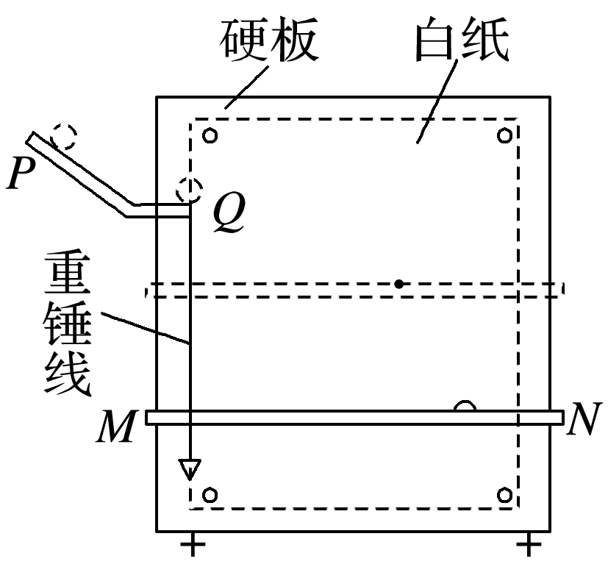

图1

(1)下列实验条件必须满足的有________．

A．斜槽轨道光滑

B．斜槽轨道末段水平

C．挡板高度等间距变化

D．每次从斜槽上相同的位置无初速度释放钢球

(2)为定量研究，建立以水平方向为*x*轴、竖直方向为*y*轴的坐标系．

a．取平抛运动的起始点为坐标原点，将钢球静置于*Q*点，钢球的________(选填“最上端”“最下端”或者“球心”)对应白纸上的位置即为原点；在确定*y*轴时________(选填“需要”或者“不需要”)*y*轴与重锤线平行．

b．若遗漏记录平抛轨迹的起始点，也可按下述方法处理数据；如图2所示，在轨迹上取*A*、*B*、*C*三点，*AB*和*BC*的水平间距相等且均为*x*，测得*AB*和*BC*的竖直间距分别是*y*1和*y*2，则________(选填“大于”“等于”或者“小于”)．可求得钢球平抛的初速度大小为________(已知当地重力加速度为*g*，结果用上述字母表示)．

(3)为了得到平抛物体的运动轨迹，同学们还提出了以下三种方案，其中可行的是________．

A．用细管水平喷出稳定的细水柱，拍摄照片，即可得到平抛运动轨迹

B．用频闪照相在同一底片上记录平抛小球在不同时刻的位置，平滑连接各位置，即可得到平抛运动轨迹

C．将铅笔垂直于竖直的白纸板放置，笔尖紧靠白纸板，铅笔以一定初速度水平抛出，将会在白纸上留下笔尖的平抛运动轨迹

(4)伽利略曾研究过平抛运动，他推断；从同一炮台水平发射的炮弹，如果不受空气阻力，不论它们能射多远，在空中飞行的时间都一样．这实际上揭示了平抛物体________．

A．在水平方向上做匀速直线运动

B．在竖直方向上做自由落体运动

C．在下落过程中机械能守恒

(5)牛顿设想，把物体从高山上水平抛出，速度一次比一次大，落地点就一次比一次远，如果速度足够大，物体就不再落回地面，它将绕地球运动，成为人造地球卫星．

同样是受地球引力，随着抛出速度增大，物体会从做平抛运动逐渐变为做圆周运动，请分析原因．

答案　(1)BD　(2)a.球心　需要　b．大于　*x*

(3)AB　(4)B

(5)物体初速度较小时，运动范围很小，引力可以持作恒力——重力，做平抛运动；随着物体初速度增大，运动范围变大，引力不能再看作恒力；当物体初速度达到第一宇宙速度时，做圆周运动而成为地球卫星．

解析　(1)因为本实验是研究平抛运动，只需要每次实验都能保证钢球做相同的平抛运动，即每次实验都要保证钢球从同一高度无初速度释放并水平抛出，没必要要求斜槽轨道光滑，因此A错误，B、D正确；挡板高度可以不等间距变化，故C错误．(2)a.因为钢球做平抛运动的轨迹是其球心的轨迹，故将钢球静置于*Q*点，钢球的球心对应白纸上的位置即为坐标原点(平抛运动的起始点)；在确定*y*轴时需要*y*轴与重锤线平行．b.由于平抛的竖直分运动是自由落体，故相邻相等时间内竖直方向上位移之比为1∶3∶5……故两相邻相等时间内竖直方向上的位移之比越来越大．因此＞；由*y*2－*y*1＝*gT*2，*x*＝*v*0*T*，联立解得*v*0＝*x*.(3)将铅笔垂直于竖直的白纸板放置，笔尖紧靠白纸板，铅笔以一定速度水平抛出，由于铅笔受摩擦力作用，且不一定能食保证铅笔水平，铅笔将不能始终保持垂直白纸板运动，铅笔将发生倾斜，故不会在白纸上留下笔尖的平抛运动轨迹，故C不可行，A、B可行．(4)从同一炮台水平发射的炮弹，如果不受空气阻力，可认为做平抛运动，因此不论它们能射多远，在空中飞行的时间都一样，这实际上揭示了平抛物体在竖直方向上做自由落体运动，故选项B正确．(5)物体初速度较小时，运动范围很小，引力可以看作恒力——重力，做平抛运动，例如(4)中从同一炮台水平发射的炮弹做平抛运动；随着物体初速度增大，运动范围变大，引力不能再看作恒力，当物体初速度达到第一宇宙速度时，做圆周运动而成为地球卫星．

22．(2019·北京卷·22)如图1所示，垂直于纸面的匀强磁场磁感应强度为*B*.纸面内有一正方形均匀金属线框*abcd*，其边长为*L*，总电阻为*R*，*ad*边与磁场边界平行．从*ad*边刚进入磁场直至*bc*边刚要进入的过程中，线框在向左的拉力作用下以速度*v*匀速运动，求：

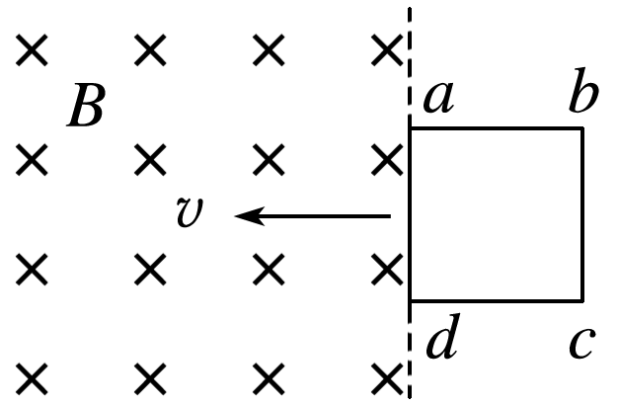

图1

(1)感应电动势的大小*E*；

(2)拉力做功的功率*P*；

(3)*ab*边产生的焦耳热*Q*.

答案　(1)*BLv*　(2)　(3)

解：(1)由法拉第电磁感应定律可得，感应电动势*E*＝*BLv*

(2)线圈中的感应电流*I*＝

拉力大于等于安培力大小*F*＝*BIL*

拉力的功率*P*＝*Fv*＝

(3)线圈*ab*边电阻*Rab*＝

时间*t*＝

*ab*边产生的焦耳热*Q*＝*I*2*Rabt*＝.

23．(2019·北京卷·23)电容器作为储能器件，在生产生活中有广泛的应用．对给定电容值为*C*的电容器充电，无论采用何种充电方式，其两极间的电势差*u*随电荷量*q*的变化图像都相同．

(1)请在图1甲中画出上述*u*－*q*图像．类比直线运动中由*v*－*t*图像求位移的方法，求两极间电压为*U*时电容器所储存的电能*E*p.

(2)如图乙所示的充电电路中，*R*表示电阻，*E*表示电源(忽略电阻)．通过改变电路中元件的参数对同一电容器进行两次充电，对应的*q*－*t*曲线如图丙中①②所示．

a．①②两条曲线不同是________(选填*E*或*R*)的改变造成的；

b．电容器有时需要快速充电，有时需要均匀充电．依据a中的结论，说明实现这两种充电方式的途径．

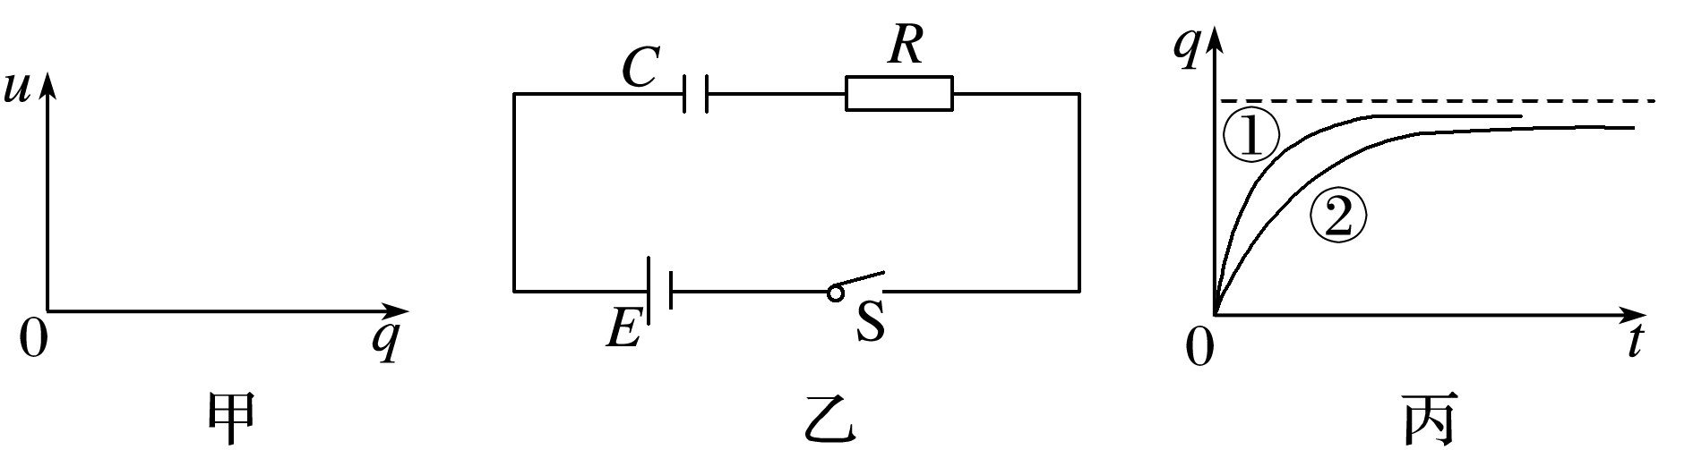

图1

(3)设想使用理想的“恒流源”替换(2)中电源对电容器充电，可实现电容器电荷量随时间均匀增加．请思考使用“恒流源”和(2)中电源对电容器的充电过程，填写下表(选填“增大”“减小”或“不变”).

|  |  |  |
| --- | --- | --- |
|  | “恒流源” | (2)中电源 |
| 电源两端电压 |  |  |
| 通过电源的电流 |  |  |

答案　(1)*u*－*q*图线如图所示 *CU*2

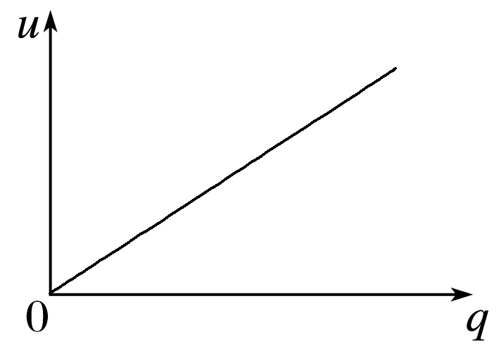

(2)a.*R*　b．减小电阻*R*，可以实现对电容器更快速充电；增大电阻*R*，可以实现更均匀充电

(3)

|  |  |  |
| --- | --- | --- |
|  | “恒流源” | (2)中电源 |
| 电源两端电压 | 增大 | 不变 |
| 通过电源的电流 | 不变 | 减小 |

解析　(2)a.由题图，充完电后，①②两次带电荷量相等，由*Q*＝*CU*＝*CE*知，两次电源电动势相等．故①②两条曲线不同不是*E*的改变造成的，只能是*R*的改变造成的．

b．刚开始充电瞬间，电容器两端的电压为零，电路的瞬时电流为*I*＝，故减小电阻*R*，刚开始充电瞬间电流*I*大曲线上该点切线斜率大，即为曲线①.短时间内该曲线与时间轴围成的面积更大(电荷量更多)，故可以实现对电容器快速充电；增大电阻*R*，刚开始充电瞬间电流*I*小，即为曲线②，该曲线接近线性，可以实现更均匀充电．

(3)接(2)中电源时，由于忽略电源*E*的内阻，故电源两端电压不变．通过电源的电流*I*＝，随着电容器两端电压不断变大，通过电源的电流减小；“恒流源”是指电源输出的电流恒定不变．接“恒流源”时，随着电容器两端电压的增大，“恒流源”两端电压增大．

24．(2019·北京卷·24)雨滴落到地面的速度通常仅为几米每秒，这与雨滴下落过程中受到空气阻力有关．雨滴间无相互作用且雨滴质量不变，重力加速度为*g*.

(1)质量为*m*的雨滴由静止开始，下落高度*h*时速度为*u*，求这一过程中克服空气阻力所做的功*W*.

(2)将雨滴看作半径为*r*的球体，设其竖直落向地面的过程中所受空气阻力*f*＝*kr*2*v*2，其中*v*是雨滴的速度，*k*是比例系数．

a．设雨滴的密度为*ρ*，推导雨滴下落趋近的最大速度*v*m与半径*r*的关系式；

b．示意图中画出了半径为*r*1、*r*2(*r*1＞*r*2)的雨滴在空气中无初速下落的*v*－*t*图线，其中________对应半径为*r*1的雨滴(选填①、②)；若不计空气阻力，请在图1中画出雨滴无初速下落的*v*－*t*图线．

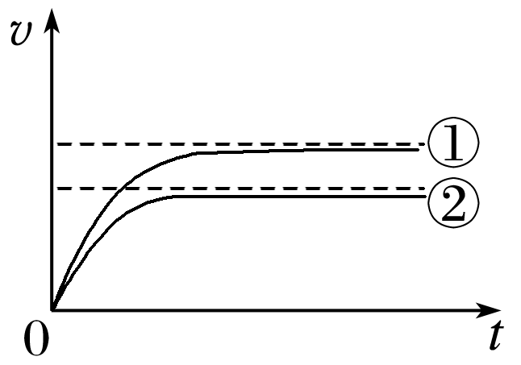

图1

(3)由于大量气体分子在各方向运动的几率相等，其对静止雨滴的作用力为零．将雨滴简化为垂直于运动方向面积为*S*的圆盘，证明：圆盘以速度*v*下落时受到的空气阻力*f*∝*v*2(提示：设单位体内空气分子数为*n*，空气分子质量为*m*0)．

答案　(1)＝*mgh*－*mu*2　(2)a.*v*m＝　b．见解析　(3)见解析

解析　(1)根据动能定理*mgh*－*W*＝*mu*2

可得*W*＝*mgh*－*mu*2

(2)a.根据牛顿第二定律*mg*－*f*＝*ma*

得*a*＝*g*－

当加速度为零时，雨滴趋近于最大速度*v*m

雨滴质量*m*＝π*r*3*ρ*

由*a*＝0，可得，雨滴最大速度*v*m＝

b．①

如图甲

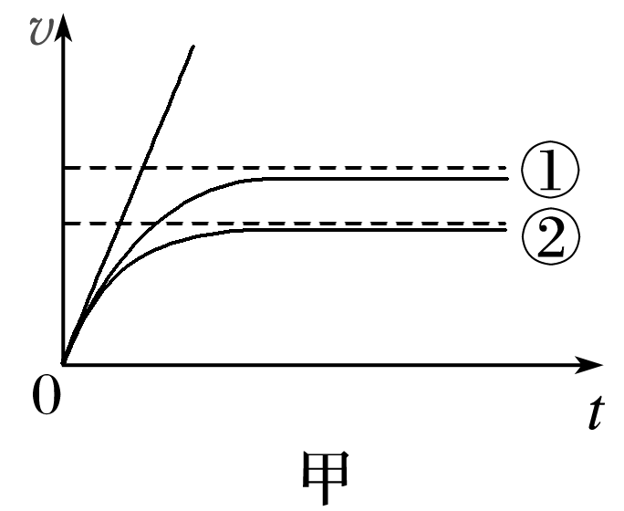

(3)根据题设条件：大量气体分子在各方向运动的几率相等，其对静止雨滴的作用力为零．以下只考试雨滴下落的定向运动．

简化的圆盘模型如图乙．设空气分子与圆盘碰撞前后相对速度大小不变．在Δt时间内，与圆盘碰撞的空气分子质量为Δm＝S*v*Δ*tnm0*

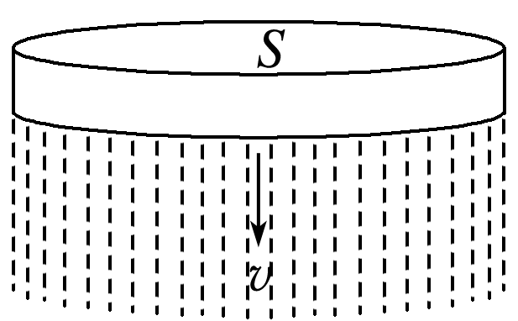

图乙

以F表示圆盘对气体分子的作用力，根据动量定理，有FΔt∝Δ*m×v*

得F∝*nm0*S*v*2

由牛顿第三定律，可知圆盘所受空气阻力f∝*v*2

采用不同的碰撞模型，也可得到相同结论．